序号 | 位置 | 具体位置 | 大致尺寸图（以实际测量位置）
1 | 一楼门厅正墙 | 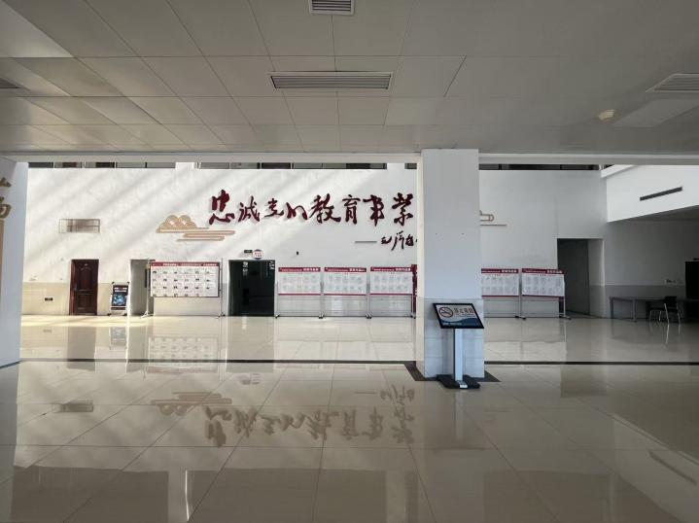  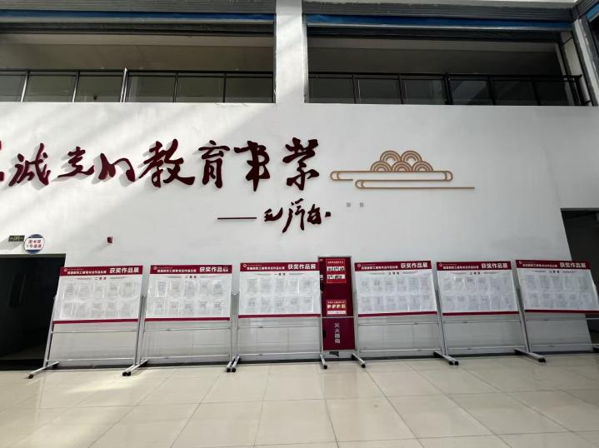 | 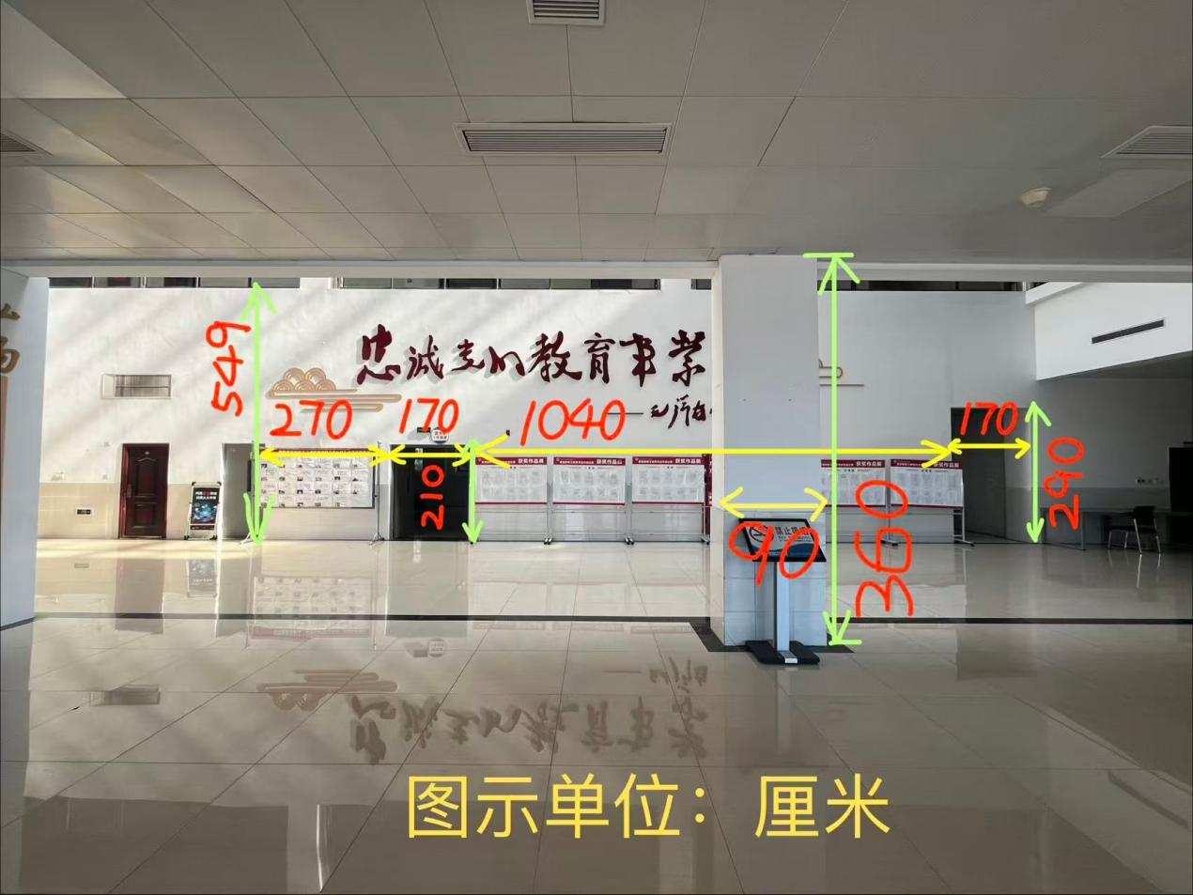

精诚楼大厅文化墙具体位置及大致尺寸图

